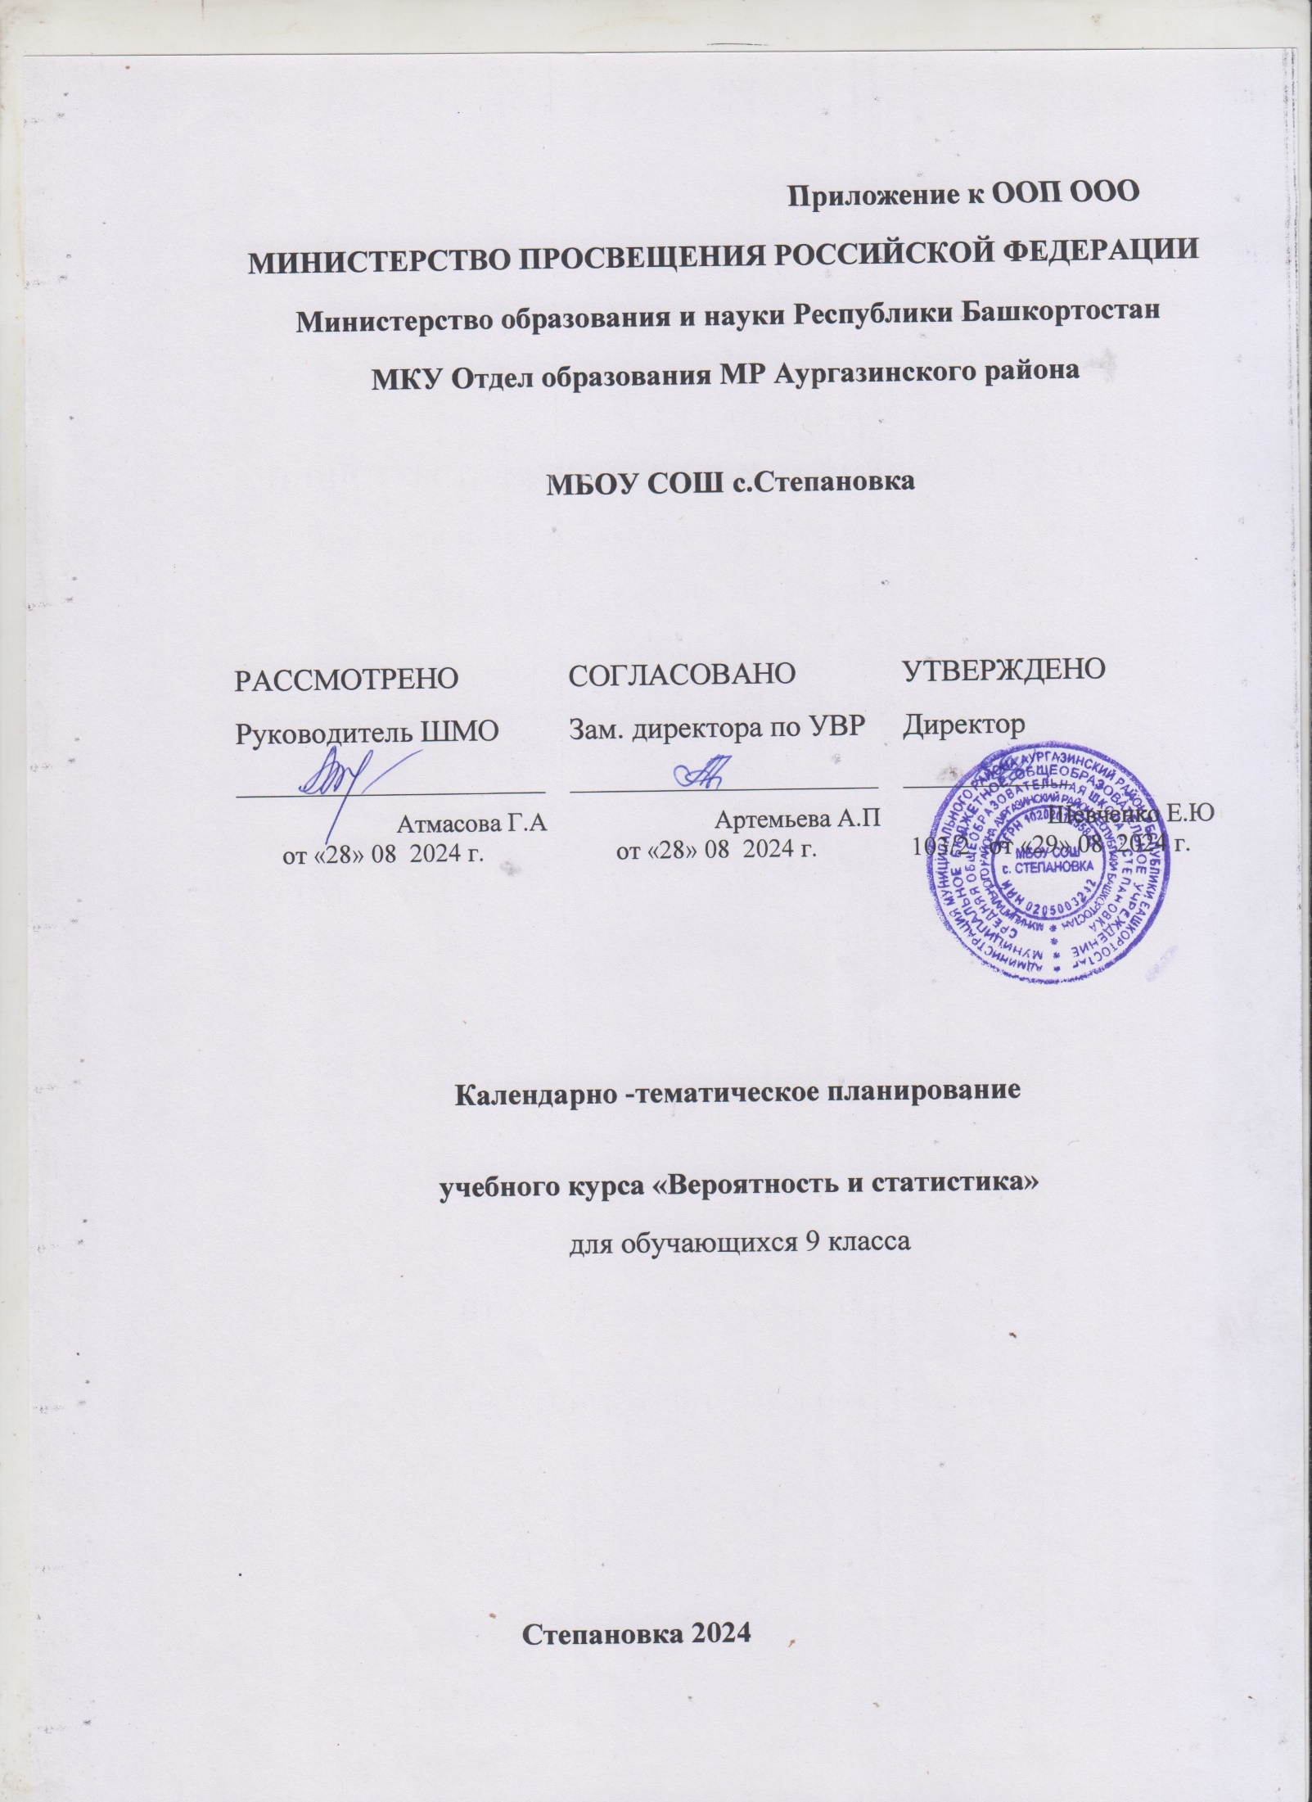**Календарно-тематическое планирование**

**Предмет:** Статистика и теория вероятности **Класс:** 9

|  |  |  |  |
| --- | --- | --- | --- |
| **№ урока** | **Тема урока** | **Дата изучения** | |
| **по плану** | **по факту** |
| 1 | Представление данных | 6.09 |  |
| 2 | Описательная статистика | 13.09 |  |
| 3 | Операции над событиями | 20.09 |  |
| 4 | Независимость событий | 27.09 |  |
| 5 | Комбинаторное правило умножения | 4.10 |  |
| 6 | Перестановки. Факториал. Сочетания и число сочетаний | 11.10 |  |
| 7 | Треугольник Паскаля | 18.10 |  |
| 8 | Практическая работа "Вычисление вероятностей с использованием комбинаторных функций электронных таблиц" | 25.10 |  |
| 9 | Геометрическая вероятность. Случайный выбор точки из фигуры на плоскости, из отрезка, из дуги окружности | 8.11 |  |
| 10 | Геометрическая вероятность. Случайный выбор точки из фигуры на плоскости, из отрезка, из дуги окружности | 15.11 |  |
| 11 | Геометрическая вероятность. Случайный выбор точки из фигуры на плоскости, из отрезка, из дуги окружности. Практическая работа "Геометрическая вероятность" | 22.11 |  |
| 12 | Контрольная работа "Комбинаторика. Геометрическая вероятность" | 29.11 |  |
| 13 | Испытание. Успех и неудача. Серия испытаний до первого успеха | 6.12 |  |
| 14 | Испытание. Успех и неудача. Серия испытаний до первого успеха | 13.12 |  |
| 15 | Испытание. Успех и неудача. Серия испытаний до первого успеха | 20.12 |  |
| 16 | Испытания Бернулли. Вероятности событий в серии испытаний Бернулли | 27.12 |  |
| 17 | Испытания Бернулли. Вероятности событий в серии испытаний Бернулли | 16.01 |  |
| 18 | Практическая работа "Испытания Бернулли" | 23.01 |  |
| 19 | Случайная величина и распределение вероятностей | 30.01 |  |
| 20 | Математическое ожидание и дисперсия случайной величины | 6.02 |  |
| 21 | Примеры математического ожидания как теоретического среднего значения величины | 13.02 |  |
| 22 | Понятие о законе больших чисел | 20.02 |  |
| 23 | Измерение вероятностей с помощью частот | 27.02 |  |
| 24 | Применение закона больших чисел. Практическая работа " Случайная величина" | 6.03 |  |
| 25 | Контрольная работа "Испытания Бернулли. Случайная величина." | 13.03 |  |
| 26 | Обобщение, систематизация знаний. Представление данных. Описательная статистика | 20.03 |  |
| 27 | Обобщение, систематизация знаний. Представление данных. Описательная статистика | 27.03 |  |
| 28 | Обобщение, систематизация знаний. Вероятность случайного события | 10.04 |  |
| 29 | Обобщение, систематизация знаний. Вероятность случайного события. Элементы комбинаторики | 17.04 |  |
| 30 | Обобщение, систематизация знаний. Элементы комбинаторики | 24.04 |  |
| 31 | Обобщение, систематизация знаний. Элементы комбинаторики. Случайные величины и распределения | 8.05 |  |
| 32 | Обобщение, систематизация знаний. Случайные величины и распределения | 15.05 |  |
| 33 | Итоговая контрольная работа | 22.05 |  |
| 34 | Обобщение, систематизация знаний |  |  |